RELATÓRIO DE RECEBIMENTO DE ANIMAIS SILVESTRES DO MÊS DE JULHO PROVENIENTES DO MUNICÍPIOCAMPO LIMPO PAULISTA
RG | DATA DE ENTRADA | NOME POPULAR | NOME CIENTÍFICO
44339 | 07/07/2023 | Furão | Galictis cuja
44351 | 11/07/2023 | Sagui-hibrido | Callithrix sp
44415 | 23/07/2023 | Canário-da-terra | Sicalis flavela
44445 | 31/07/2023 | Sabiá-do-barranco | Turdus leucomelas
44446 | 31/07/2023 | Sabiá-laranjeira | Turdus rufiventris
44447 | 31/07/2023 | Bigodinho | Sporophila lineola
44448 | 31/07/2023 | Canário-da-terra | Sicalis flaveola
44449 | 31/07/2023 | Coleirinho | Sporophila caerulescens
44450 | 31/07/2023 | Coleirinho | Sporophila caerulescens
44451 | 31/07/2023 | Azulão | Cyanoloxia brissonil
44452 | 31/07/2023 | Trinca-ferro | Saltator similis
44453 | 31/07/2023 | Trinca-ferro | Saltator similis
44454 | 31/07/2023 | Trinca-ferro | Saltator similis
TOTAL:13 ANIMIAS

TABELA RESUMO
CLASSE | Nº DE ANIMAIS | %
Aves | 11 | 84,61%
Mamíferos | 2 | 15,39%
Répteis
TOTAL: | 13 | 100%

RELAÇÃO DE ÓBITOS DE ANIMAIS SILVESTRES
RG | DATA DE ENTRADA | NOME POPULAR | NOME CIENTÍFICO | DESTINO | DATA DE SAÍDA
43714 | 25/04/2023 | Jabuti | Chelonoidis carbonaria | OBITO | 25/07/2023
43755 | 02/05/2023 | Trinca-ferro | Saltator similis | OBITO | 01/07/2023
44339 | 07/07/2023 | Furão | Galictis cuja | OBITO | 07/07/2023
44351 | 11/07/2023 | Sagui-hibrido | Callithrix sp | OBITO | 13/07/2023
TOTAL: 4 ANIMAIS

TABELA RESUMO
CLASSE | Nº DE ANIMAIS | %
Aves | 1 | 25%
Mamíferos | 2 | 50%
Répteis | 1 | 25%
TOTAL: | 4 | 100%

ANIMAIS SILVESTRES PROVENIENTES DO MUNICÍPIO CAMPO LIMPO PAULISTA QUE PERMANECEM EM PROCESSO DE REABILITAÇÃO NA ASSOCIAÇÃO MATA CILIAR
RG | DATA DE ENTRADA | NOME POPULAR | NOME CIENTÍFICO
36316 | 03/01/2022 | Pitangol | Spinus magellanicus
36317 | 03/01/2022 | Pitangol | Spinus magellanicus
36318 | 03/01/2022 | Patativa | Sporophila plumbea
36320 | 03/01/2022 | Pixoxó | Sporophila frontalis
36321 | 03/01/2022 | Azulão | Cyanocompsa brissonii
36322 | 03/01/2022 | Galo-da-campina | Paroaria dominicana
36874 | 04/02/2022 | Suindara | Tyto furcata
37328 | 27/02/2022 | Coruja-do-mato | Megascops choliba
37659 | 11/03/2022 | Periquitão-maracanã | Psittacara leucophthalmus
38779 | 27/05/2022 | Sagui-de-tufo-preto | Callithrix penicillata
38989 | 04/07/2022 | Coruja suindara | Tyto furcata
39223 | 10/08/2022 | Papagaio-verdadeiro | Amazona aestiva
39253 | 13/08/2022 | Tiê-preto | Tachyphonus coronatus
39935 | 28/09/2022 | Gambá-de-orelha-preta | Didelphis aurita
39943 | 28/09/2022 | Gambá-de-orelha-preta | Didelphis aurita
39944 | 28/09/2022 | Gambá-de-orelha-preta | Didelphis aurita
39945 | 28/09/2022 | Gambá-de-orelha-preta | Didelphis aurita
39946 | 28/09/2022 | Gambá-de-orelha-preta | Didelphis aurita
39973 | 30/09/2022 | Coruja murucututu | Pulsatrix perspicillata
40149 | 05/10/2022 | Gambá-de-orelha-preta | Didelphis aurita
40150 | 05/10/2022 | Gambá-de-orelha-preta | Didelphis aurita
40153 | 05/10/2022 | Gambá-de-orelha-preta | Didelphis aurita
40154 | 05/10/2022 | Gambá-de-orelha-preta | Didelphis aurita
40155 | 05/10/2022 | Gambá-de-orelha-preta | Didelphis aurita
40174 | 06/10/2022 | Gambá | Didelphis sp.
40175 | 06/10/2022 | Gambá | Didelphis sp.
40176 | 06/10/2022 | Gambá | Didelphis sp.
40177 | 06/10/2022 | Gambá | Didelphis sp.
40239 | 07/10/2022 | Gambá-de-orelha-branca | Didelphis albiventris
40431 | 14/10/2022 | Gambá-de-orelha-preta | Didelphis aurita
40433 | 14/10/2022 | Gambá-de-orelha-preta | Didelphis aurita
40558 | 19/10/2022 | Gambá-de-orelha-preta | Didelphis aurita
40817 | 01/11/2022 | Coruja-do-mato | Megascops choliba
41079 | 16/11/2022 | Coruja-do-mato | Megascops choliba
41080 | 16/11/2022 | Coruja-do-mato | Megascops choliba
41107 | 18/11/2022 | Coruja-do-mato | Megascops choliba
41244 | 25/11/2022 | Coruja-do-mato | Megascops choliba
41555 | 08/12/2022 | Avoante | Zenaida auriculata
42223 | 17/01/2023 | Coruja-buraqueira | Athene cunicularia
42458 | 31/01/2023 | Papagaio-verdadeiro | Amazona aestiva
42836 | 23/02/2023 | Papagaio-verdadeiro | Amazona aestiva
43756 | 02/05/2023 | Trinca-ferro | Saltator similis
43931 | 04/06/2023 | Sagui-de-tufo-preto | Callithrix penicillata
44415 | 23/07/2023 | Canário-da-terra | Sicalis flavela
44445 | 31/07/2023 | Sabiá-do-barranco | Turdus leucomelas
44446 | 31/07/2023 | Sabiá-laranjeira | Turdus rufiventris
44447 | 31/07/2023 | Bigodinho | Sporophila lineola
44448 | 31/07/2023 | Canário-da-terra | Sicalis flaveola
44449 | 31/07/2023 | Coleirinho | Sporophila caerulescens
44450 | 31/07/2023 | Coleirinho | Sporophila caerulescens
44451 | 31/07/2023 | Azulão | Cyanoloxia brissonil
44452 | 31/07/2023 | Trinca-ferro | Saltator similis
44453 | 31/07/2023 | Trinca-ferro | Saltator similis
44454 | 31/07/2023 | Trinca-ferro | Saltator similis
TOTAL: 54 ANIMAIS

RELATÓRIO FOTOGRÁFICO DE ANIMAIS SILVESTRES NO MÊS DE JULHO DO MUNICÍPIO DE CAMPO LIMPO PAULISTA

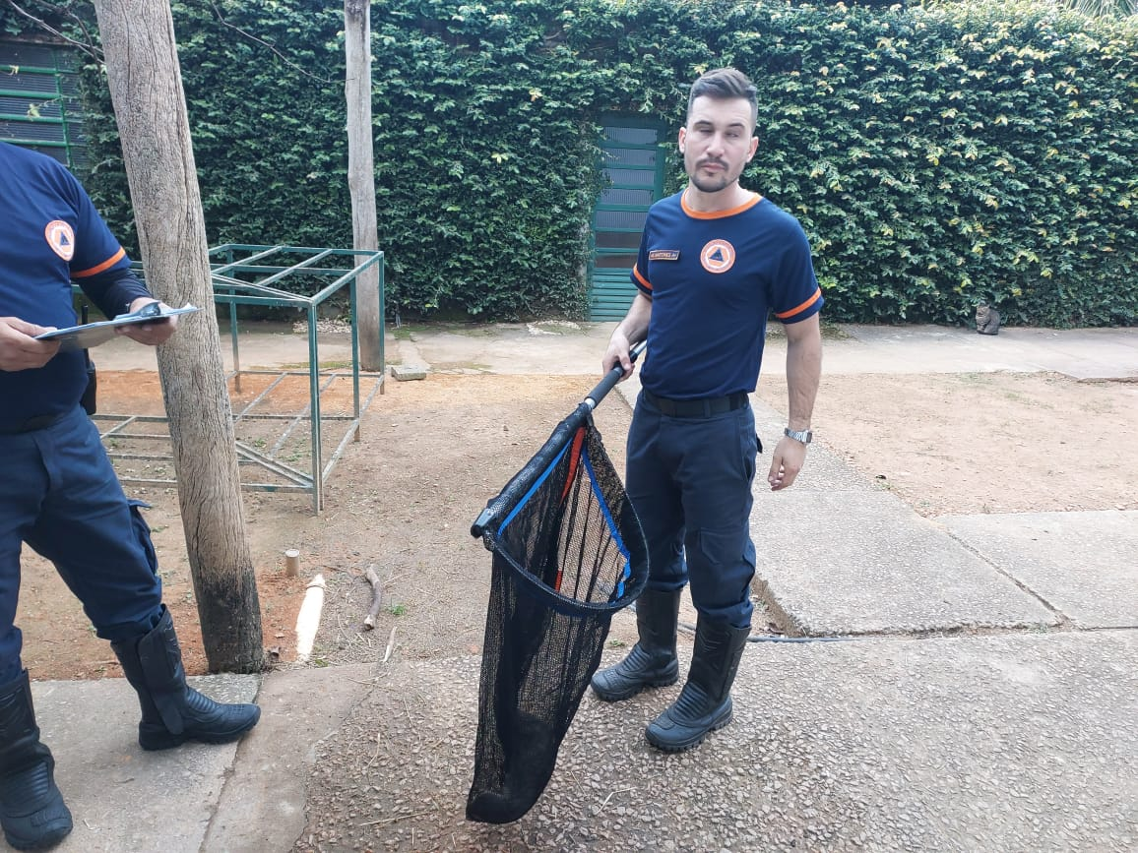
(44339) - Furão, macho, adulto, atacado por cão, apresenta dificuldade respiratória e perfurações pelo corpo. Entregue pela Defesa Civil de Campo Limpo Paulista no dia 07-07-2023.

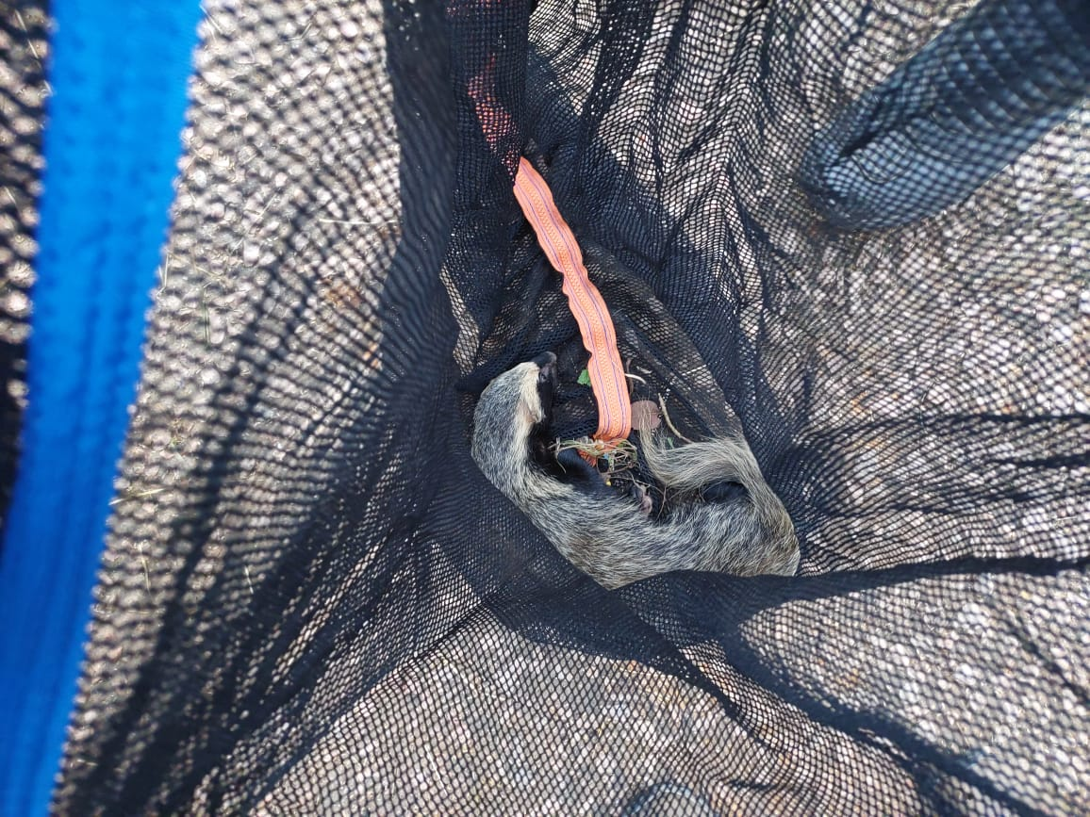
(44339) – Furão.

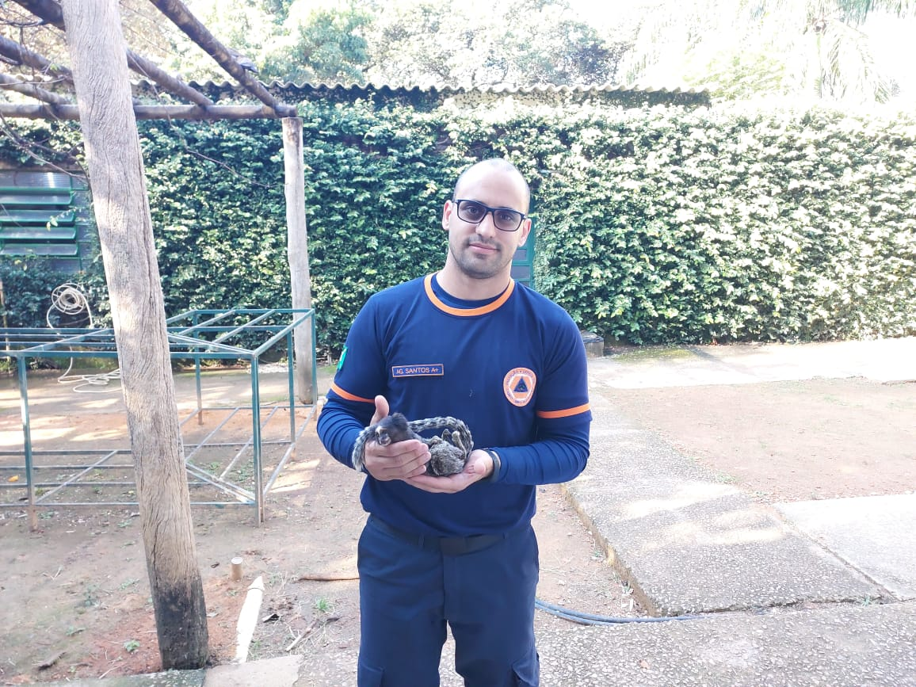
(44351) – Sagui-híbrido, macho, atropelado, apresenta nistagmo, chegou convulsionando. Entregue pela Defesa Civil de Campo Limpo Paulista no dia 11-07-2023.

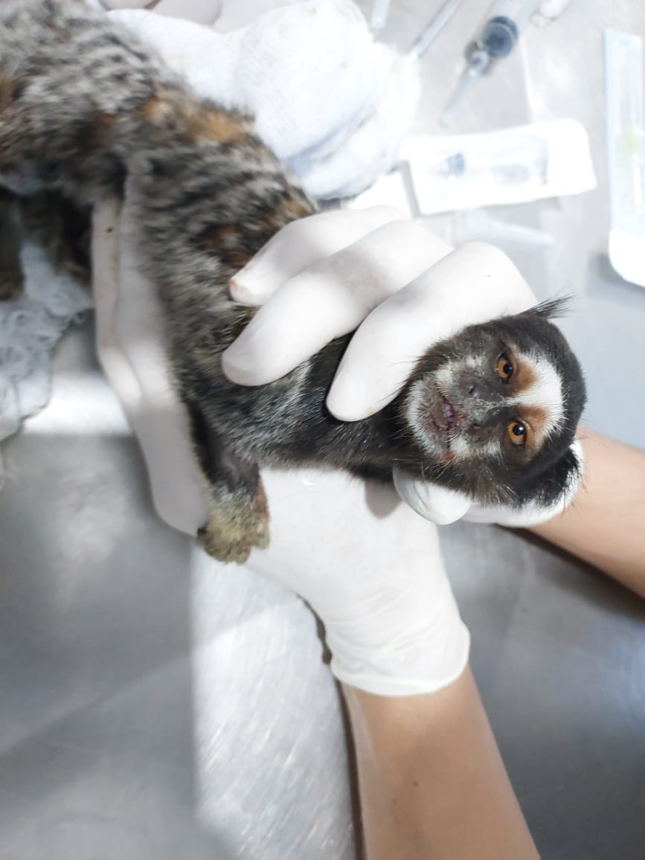
(44351) – Sagui-híbrido.

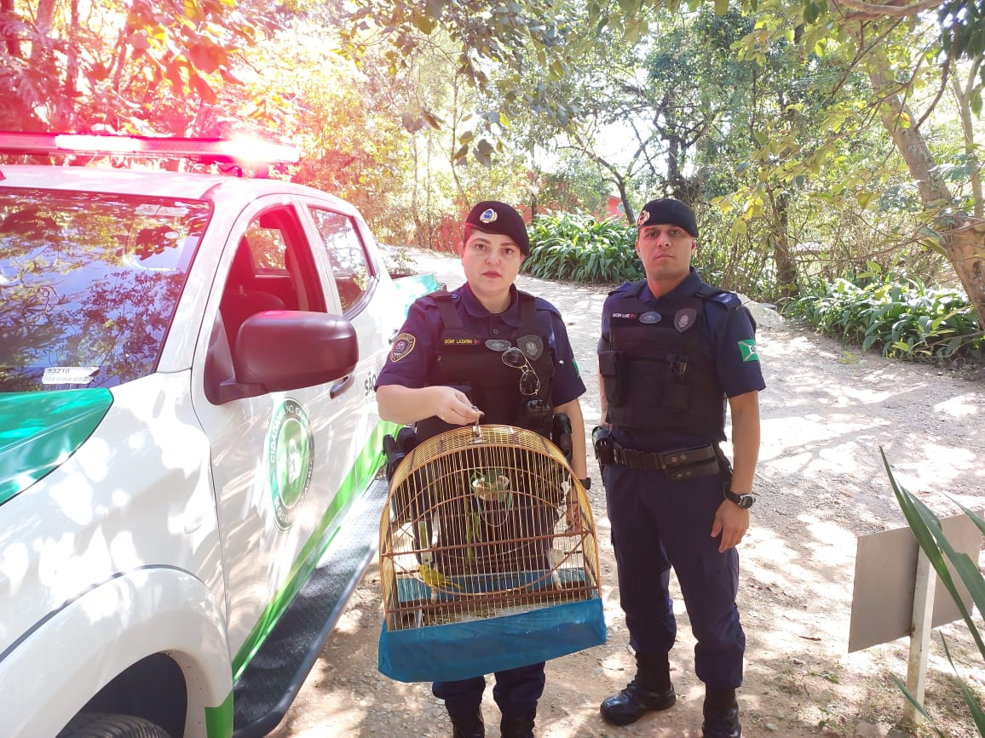
(44415) – Canário-da-terra, apreendido em feira sendo negociado em troca de peça de automóvel. Entregue pela Guarda Municipal de Campo Limpo Paulista no dia 23-07-2023.

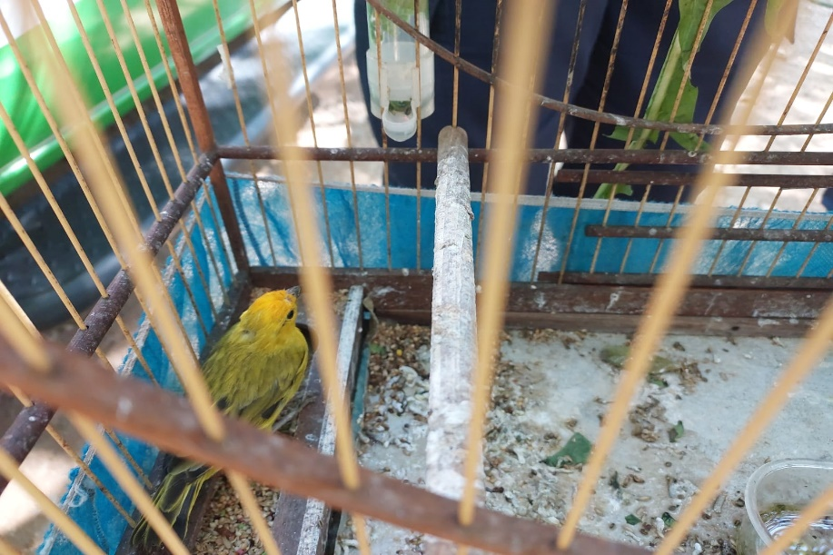
(44415) – Canário-da-terra.

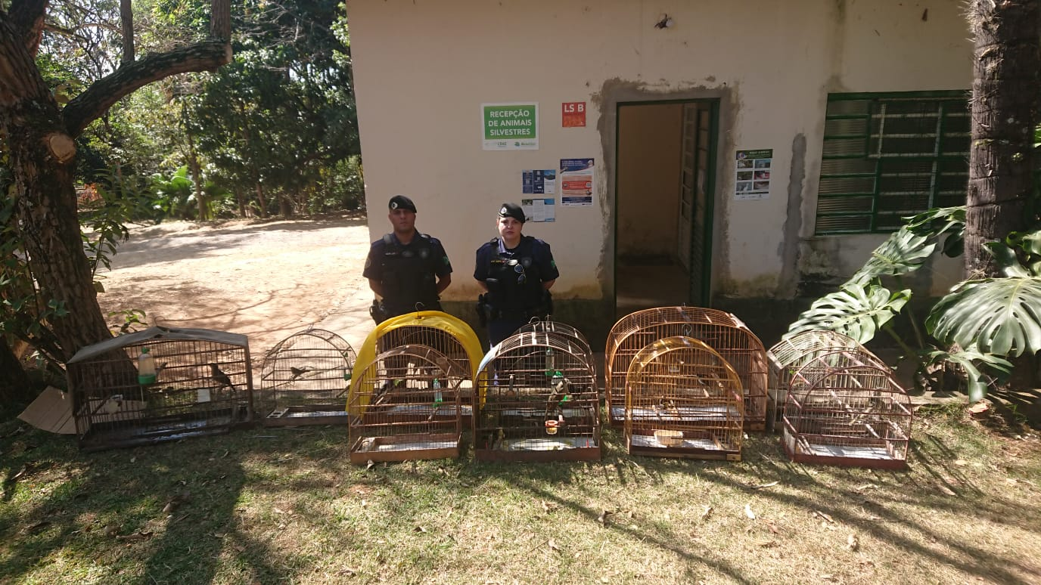
(44445) - Sabiá-barranco; (44446) - Sabiá-laranjeira; (44447) – Bigodinho; (44448) – Canário-da-terra; (44449 e 44450) – Coleirinhos; (44451) – Azulão; (44452 a 44454) - Trinca-ferros. Todos apreendidos e entregues pela Guarda Municipal de Campo Limpo Paulista no dia 31-07-2023.

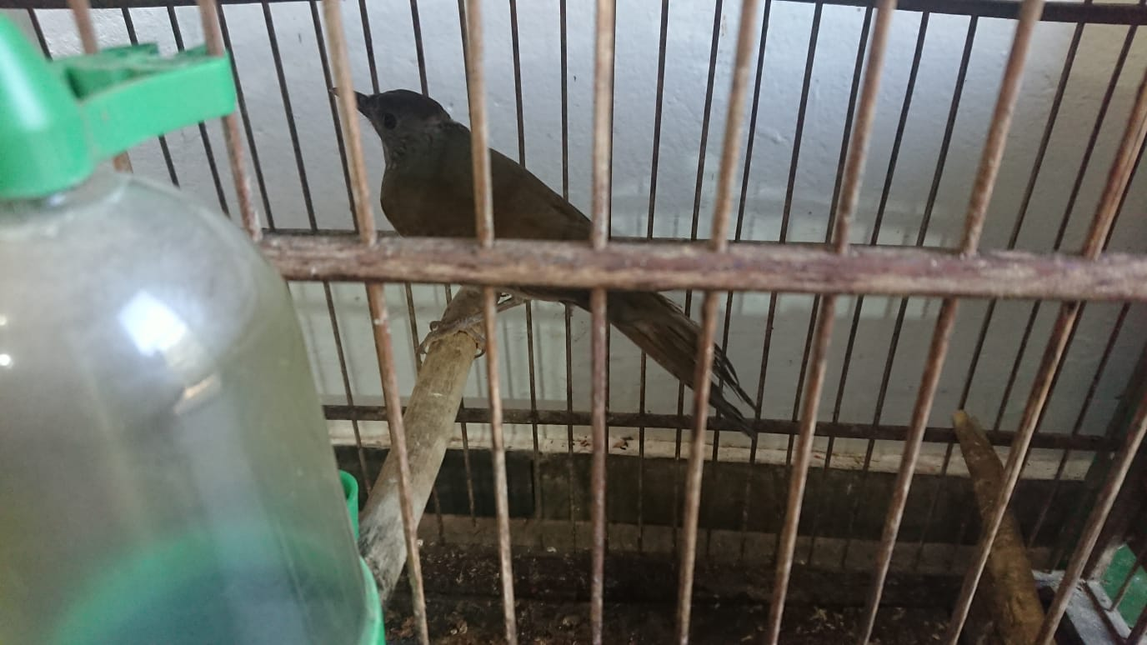
(44445) - Sabiá-barranco.

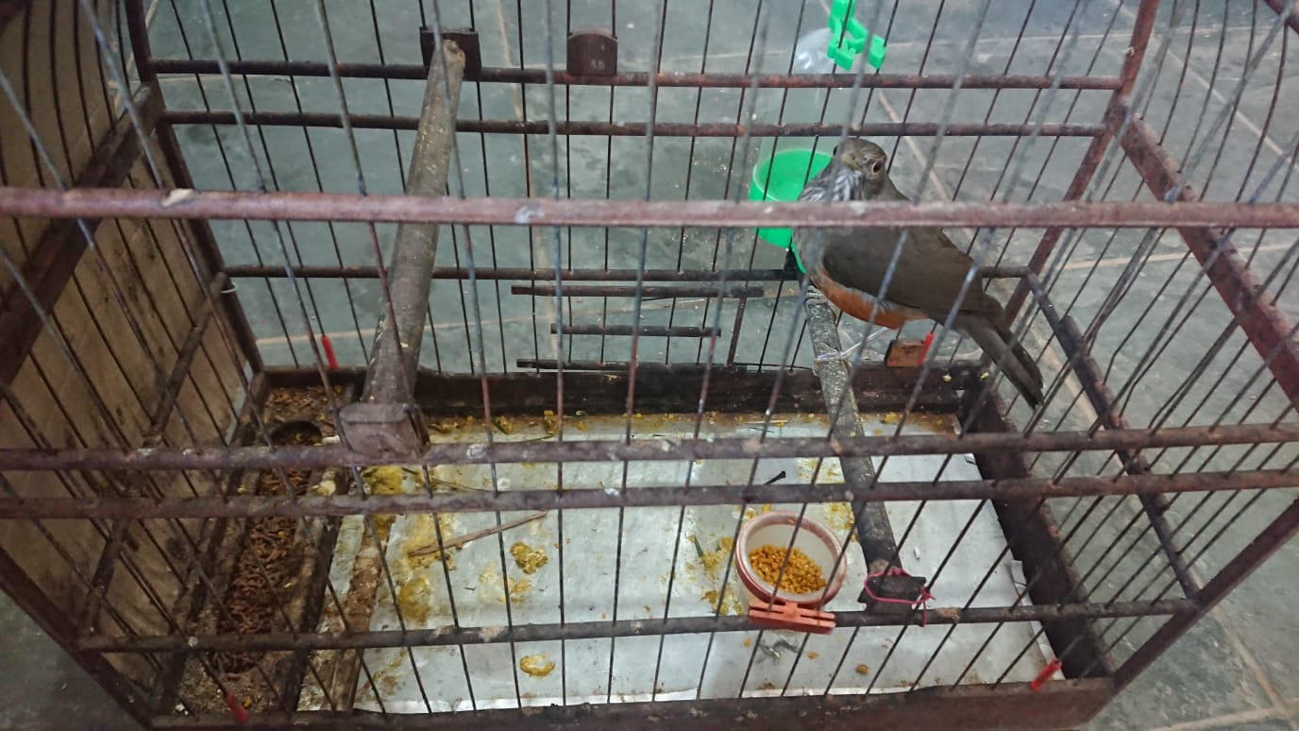
(44446) - Sabiá-laranjeira.

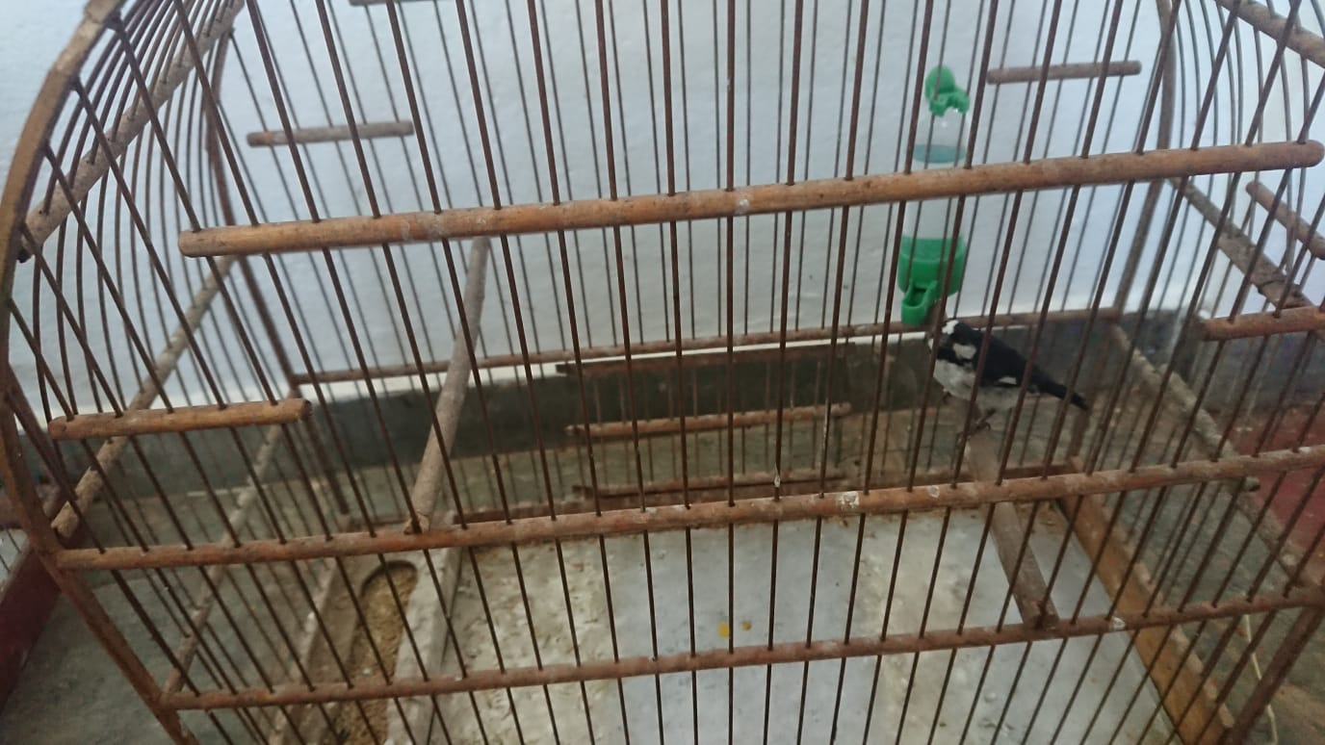
(44447) – Bigodinho.

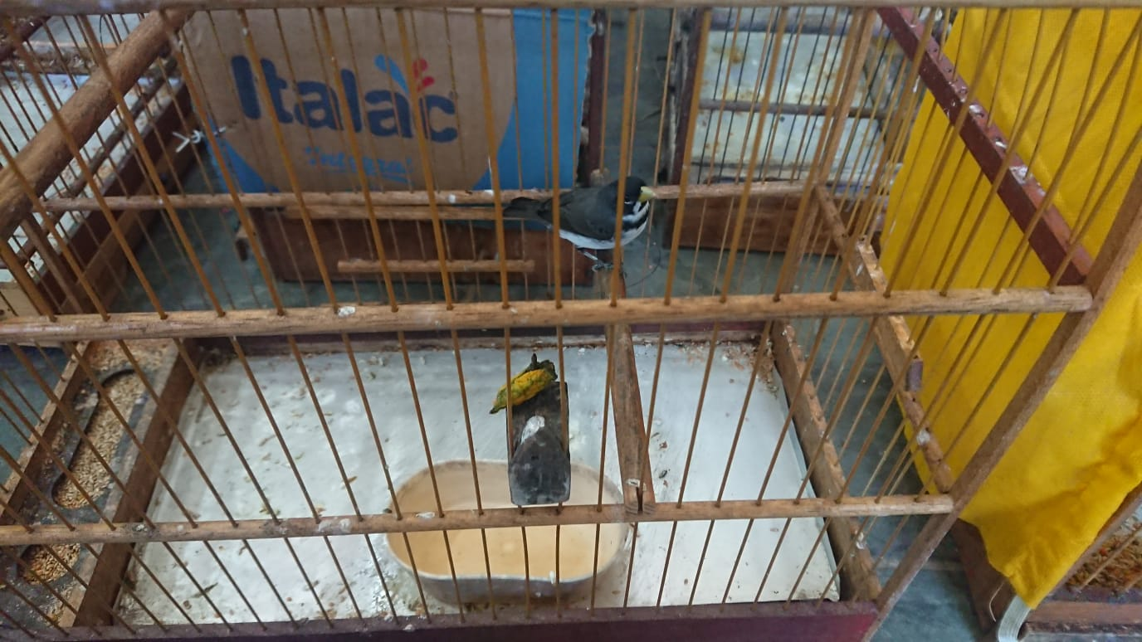
(44450) – Coleirinho.

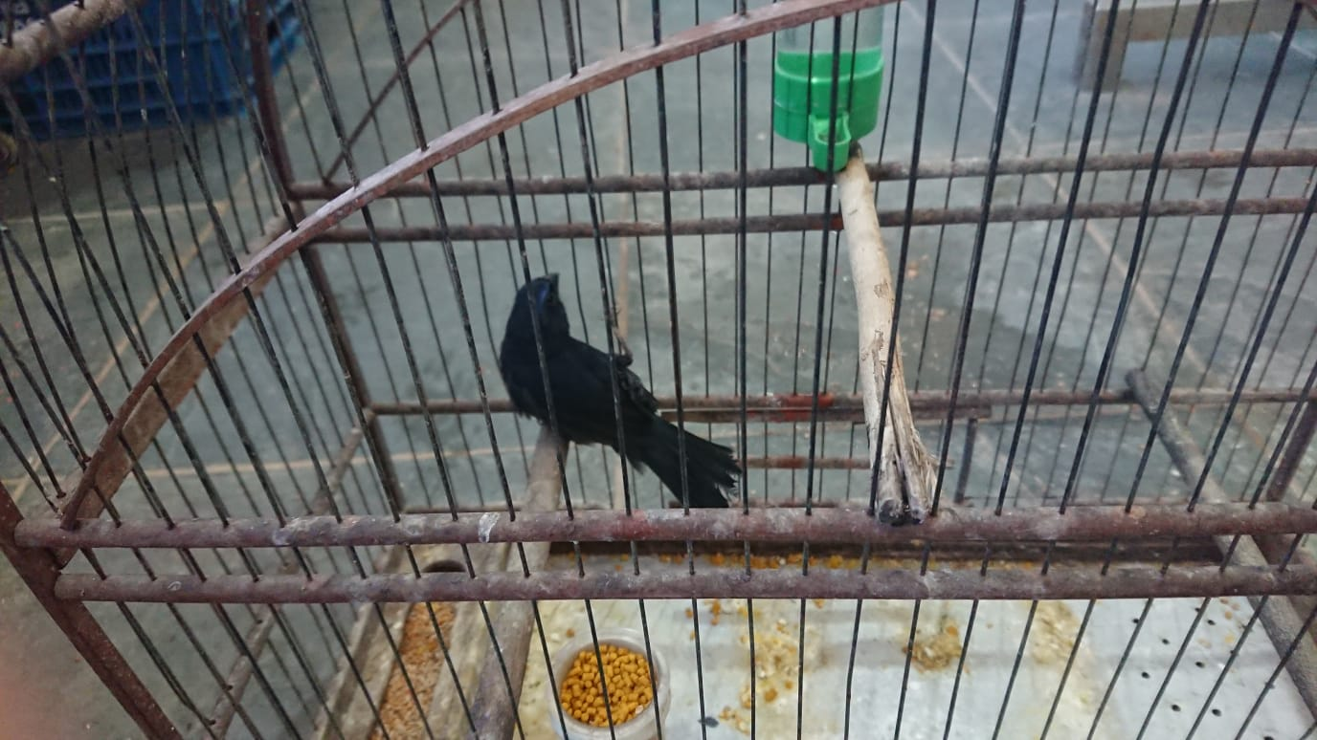
(44451) – Azulão.

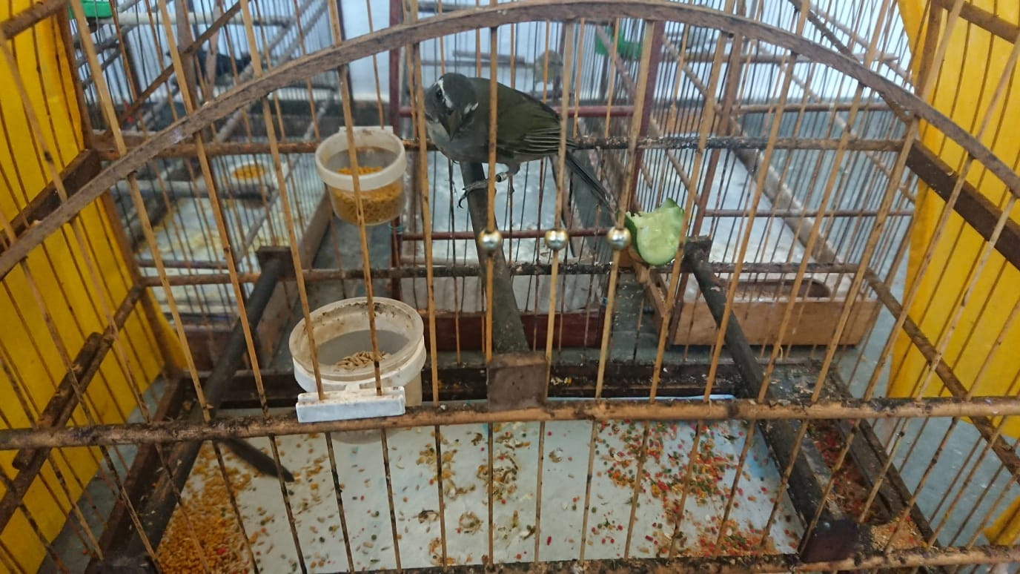
(44452) - Trinca-ferro.

